
ЕРАЗМУС + ПРОЈЕКАТ, ДРУГА МОБИЛНОСТ
Основна школа Пивка, Словенија -First we focus on MEntal
health & WELL-being #MeWel

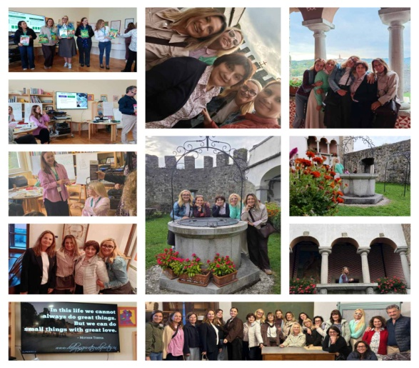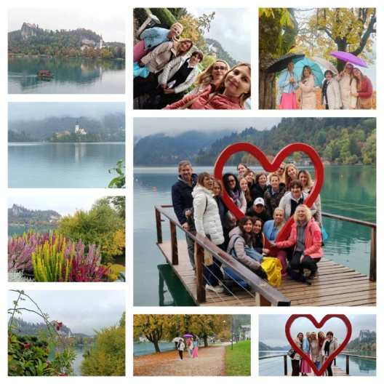

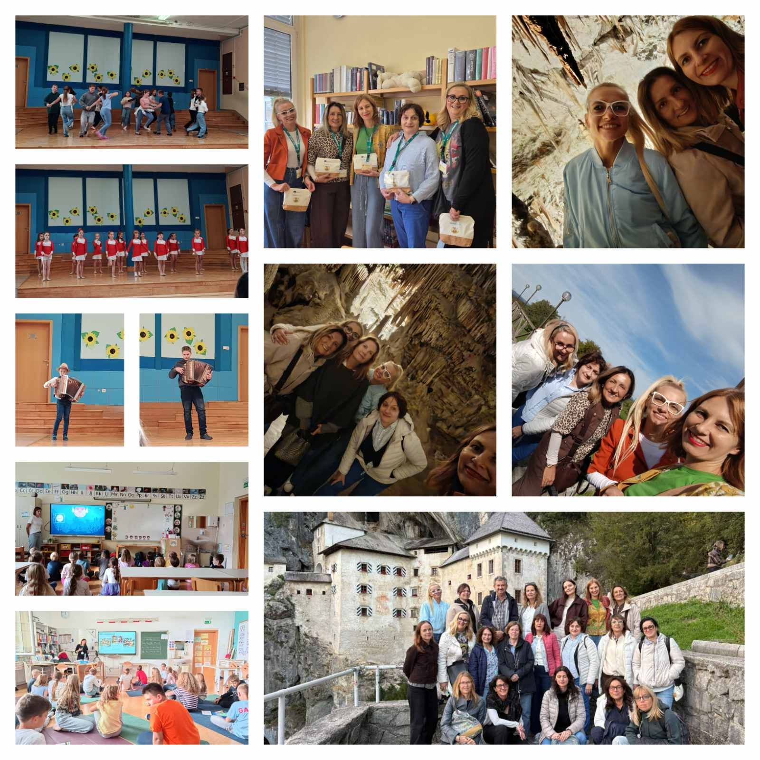

У периоду од 4. - 8. октобра, наш тим из Основне школе „Коста Трифковић“ учествоваo je у Еразмус+ мобилности у оквиру пројекта MeWell у Пивки, где смо сарађивали и са колегама из Шведске (Штокхолм) и Италије (Фођа) и домаћинима из Пивке (Словенија).
Тим наше школе чинили су Снежана Родић-психолог, Невена Беговић-наставница енглеског језика, Горана Јовановић-наставница српског језика и књижевности, Марија Николић-учитељица и Нада Шушак- учитељица и координатор у пројекту.

Поред посматрања часова учествовали смо и на предавањима на која су се укључивале и колеге из држава учесница у пројекту , онлајн.
Тема која се прожимала током ове мобилности је емоционална писменост, препознавање емоција код себе и других , затим решавање конфликтних ситуација, медијација у решавању сукоба, јога у настави и сл.
Основно образовање у словенији траје 9 година. Школе су уређене по европским стандардима.
Посебна пажња се поклања укључивању ученика у различите активностии пројекте, негују се толеранција, хумане вредности и води рачуна о емоционалном здрављу.
Школа је учествовала у преко 20 еразмус пројеката и наставници су увидели значај примене и других савремених метода и техника образовања и васпитања и свакодневно их примењују у раду. Спортска сала је веома пространа и модерно опремљена, а женски кошаршки тим је освајач бројних међународних турнира.
Детаљан преглед активности по данима налази се на линку испод објаве.
За нас је ово било једно веома драгоцено искуство, како на упознавању културе и традиције , тако и сагледавању нових образовних вредности. Ова мобилност допринела је још једном богаћењу личног и професионалног искуства. Нашим колегама и ученицима пренећемо део стеченог знања и применити у пракси.

И даље ћемо доприносити да и наши ученици као и наставници развијају и јачају своје компетенције, а наша школа настави да развија европске образовне вредности.

Нада Шушак

https://drive.google.com/file/d/1b-neGzRyvCOQVxLoY3NcfjPTjm6EF5ML/view?usp=drive_link

